Муниципальное бюджетное общеобразовательное учреждение
дополнительного образования детей станции юных натуралистов
г.Усть-Лабинск

Научно – практическая работа
Направление
«Ботаника и цветоводство»
Тема
«Цветик – семицветик –
сказка или реальность»

Автор работы
Бугаков Аркадий Андреевич 6 класс
МБОУ СОШ №14
Руководитель
Бугакова Лариса Борисовна
педагог дополнительного образования

2014г

Содержание

1. Введение …………………………………………………………………. ….2
1.1. Актуальность……………………………………………………………….2
1.2. Литературный обзор………………………………………………………..3
2. Основная часть…………………………………………………………... …..5
2.1. Откуда у природы такая богатая палитра красок………………………..5
2.2. Антоцианы: секреты цвета………………………………………………... 5
2.3.Окрашивание цветка на основе функции стебля………………………… 8
2.4. Практическая работа.
Опыт по окрашиванию цветочных лепестков в разные цвета……. …………9
2.5. Результаты исследования…………………………………………………11
3.Заключение …………………………………………………………………..12
Литература……………………………………………………………………...13

1. Введение
Как великий художник,
природа умеет и с небольшими
средствами достигать великих эффектов.
Г.Гейне
1.1. Актуальность
Ни для кого, ни секрет, что самый лучший подарок – это цветы. Но как привычны обычные стандартные букеты. Желтые розы, белые ромашки, красные гвоздики – все традиционно и скучно. Так хочется чего-то необычного и сказочного. Ну, например, подарить цветик-семицветик. Еще с детства мы слышали об этом необычном цветке из сказки В.П.Катаева. Из моих наблюдений, цветик –семицветик – самый известный цветок в художественно – творческой деятельности. Его рисуют, лепят, вяжут, вышивают, называют салаты, делают из бисера и многое другое.
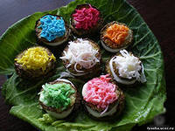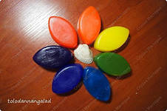
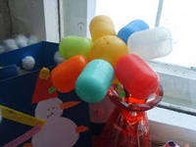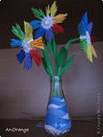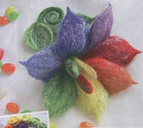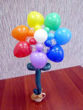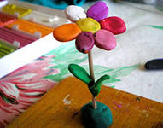
Я задумался, а можно ли сказку сделать реальностью и попробовать получить свой необычный цветик –семицветик из живого цветка. Это и стало темой моей исследовательской работы.
Мы уже привыкли видеть на прилавках цветочных магазинов не совсем обычные по цвету цветы. Глядя на различные диковинные цвета роз, тюльпанов и прочих любимых нами цветов мы понимаем, что это целая наука, вырастить их такими. И, тем не менее, ничего нам не мешает попробовать самим раскрасить цветок в разные цвета.
Гипотеза: если нельзя вырастить цветок с разной окраской лепестков, то его можно заставить быть похожим на цветок из сказки.
Цель: получить разноцветный цветок искусственным путем, и доказать, что цветик – семицветик – реальность.
Объект исследования- живые цветы, предмет – технология окрашивания живых цветов.

Задачи:
1. Выяснить, отчего зависит природное разнообразие красок и их оттенков у цветов.
2. Изучить причины изменения природной окраски у цветов.
3. Изучить и проанализировать полученные сведения о способах изменения окраски и технологии искусственного окрашивания цветов.
4. Провести необходимые исследования путем наблюдения и практической работы.

1.2. Литературный обзор
Цветоводством занимаются с глубокой древности. Священные рощи Древней Греции изобиловали розами, гвоздиками, нарциссами, лилиями, маками, маргаритками, примулами и др. цветочными растениями. Садовники Древнего Египта и Месопотамии в течение всего года выращивали розы, ландыши, маки; в папирусах упомянуты любимые цветы египтян — лотос, лилия, мирта, резеда. В Древнем Риме увлечение декоративными садами с красивоцветущими растениями было очень велико. Римляне ввозили цветы из Греции, Египта, Карфагена и Индии
В Древней Руси цветниками славились монастырские сады, сады князей и бояр, называвшиеся «раем» или «райгородами». Много цветов было в усадьбе основателя Москвы Юрия Долгорукого. В саду Московского Кремля в 16—17 вв. выращивали махровые пионы, белые и жёлтые лилии, алые мальвы, жёлтые и лазоревые ирисы, тюльпаны, нарциссы и др. цветочные растения. С 17 в. в Москве известны махровые розы.
Цветоводы все время стараются создавать растения, цветки которых имеют более привлекательный внешний вид и лучше сохраняются после того, как их срежут. С помощью традиционных методов скрещивания за многие годы были выведены тысячи новых сортов, отличающихся друг от друга цветом и формой цветков. Однако скрещивание растений — это кропотливая процедура, требующая много времени и имеющая свои ограничения, связанные с генным пулом конкретного вида.
Цветоводы-любители дали целую плеяду отечественных селекционеров, которые вывели множество сортов - это лауреаты государственных премий Л. А. Колесников и И. П. Ковтуненко, занимающиеся созданием новых сортов сиреней и роз, увлеченные выведением георгин любители М. Ф. Шаронова, К. А. Титаренко, Т. И. Петрусевич и др., и посвятившие себя селекции ирисов д-р биолог, наук Г. И. Родионенко и цветовод-любитель П. Ф. Гатенберг.
Несколько столетий назад началась одна из самых интересных и красивых историй в биологической науке — история изучения цвета у растений. Полученные данные позволяют создавать необычно окрашенные сорта декоративных растений и сельскохозяйственных культур.
Последнее время в российских и зарубежных СМИ часто появляются сообщения о чудо-цветах с необычной окраской, которая или не встречается у данных видов растений, или встречается, но очень редко. В 1637 года был выведен черный тюльпан. Выведенные в 1833 году розы, окрашивались сначала в зеленый, а позднее в бронзовый цвет.
Еще один пример — голубая роза, мечта не одного поколения селекционеров и садоводов. Правда, сохранились сведения о том, что знаменитому немецкому поэту и ботанику Гёте удавалось при выращивании роз в теплице под синими стеклами получать цветки с синеватым оттенком. И только совсем недавно, в наше время настоящие синие розы вырастили японцы. До 2004 года синие бутоны у розы можно было получить лишь с помощью химических красителей, например индиго, которые впрыскивали в корни белой розы (см. «Химию и жизнь», 1989, №6). В 2004 году методами генетической инженерии впервые в мире была получена настоящая голубая роза.
Эти и другие смелые манипуляции с окраской, которые пресса называет «чудесами», стали возможными благодаря всестороннему исследованию природы антоциановой пигментации и генетической составляющей биосинтеза антоциановых соединений.
Первые опыты по изучению антоциановых соединений и их химической природы провел известный английский химик Роберт Бойль. Еще в 1664 году он впервые обнаружил, что под действием кислот синий цвет лепестков василька изменяется на красный, под действием же щелочи лепестки зеленеют.
В 1913–1915 годах немецкий биохимик Рихард Вильштеттер и его швейцарский коллега Артур Штоль опубликовали серию работ, посвященных пигментам и описали их химическое строение. «За исследования красящих веществ растительного мира, особенно хлорофилла» в 1915 году Рихард Вильштеттер был удостоен Нобелевской премии по химии.
Люди стараются познать тайны природы, заложенные в каждом цветке. Познать науку о цветах можно только опытным путем.
Современные ботаники уже пытаются кардинально видоизменять цветы, и им, с успехом, это удается. Возможно, со временем, современные способы также войдут в историю, где будет указано, что несколько веков назад, методом проб и ошибок, селекционерам удалось-таки вырастить цветок нетрадиционной, необычной сказочной окраски. Одним словом – время покажет.

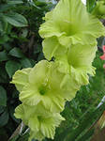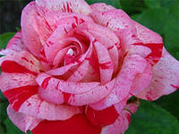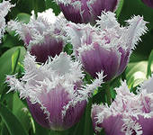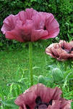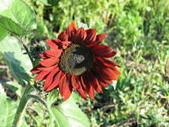

2. Основная часть
2.1. Откуда у природы такая богатая палитра красок
Цветы нас поражают великолепием и разнообразием красок и оттенков. Но никто не догадывается, что на самом деле цветовое разнообразие дают основные краски: зеленый цвет (хлорофил), желтый (флавоны), цветочная синь (антоцианы). Именно от последней во многом зависит разнообразие красок и оттенков у цветов.
Но в природе есть и белые цветы. В чем же секрет белой окраски? В тканях цветов в межклеточных пространствах заключен воздух, который полностью отражает свет. Вот почему цветы кажутся белыми, а на самом деле лепестки прозрачны.
Я убедился в этом, проведя такой опыт.
Взял лепесток у белого цветка, положил его на черный картон и осторожно проводил ногтем по нему. Лепесток постепенно стал терять белый цвет и вскоре стал прозрачным. Но я не заметил, чтобы из лепестка при этом было выдавлено какое-то белое вещество. Значит, под давлением пальца я, действительно, вытеснил воздух, свет стал проходить сквозь лепесток и он стал прозрачным. Сквозь него просматривается черный цвет картона.

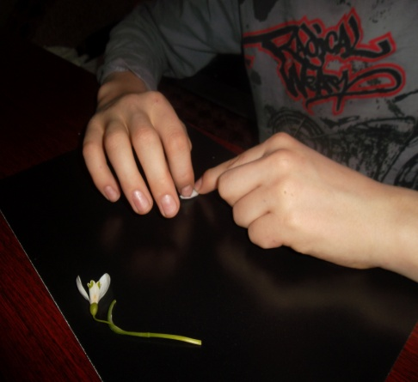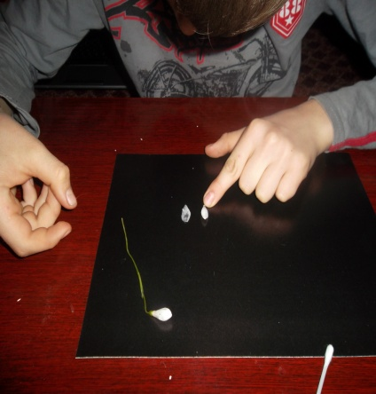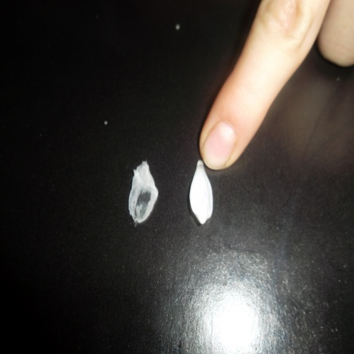

В цветах иной расцветки также много воздуха, но в них антоциан и другие красящие вещества маскируют белый цвет, остаются лишь отдельные белые пятна.
2.2. Антоцианы: секреты цвета.

Здесь стоит остановиться на невероятной изобретательности и фантазии природы. Мы уже знаем, что разнообразие красок цветов во многом зависит от антоциана (цветочной сини). Свойства его весьма интересны.
Дело в том, что антоциан в зависимости от того, в какой среде он находится, способен быстро изменять свой оттенок. В кислой среде антоциан меняется на красный или розовый цвет, в нейтральной среде – на фиолетовый, а в щелочной – на синий или зеленый.
Это я смог пронаблюдать во время проведения опытов. Опираясь на эффект изменения окраски антоцианов я смог легко изменить естественную окраску цветов.
Опыт 1.Я взял цветок малинового цвета, поместил его на несколько минут в закрытую банку с ватой, смоченной нашатырным спиртом. Через некоторое время, под действием паров нашатырного спирта у цветка стал меняться цвет - малиновый на синий.

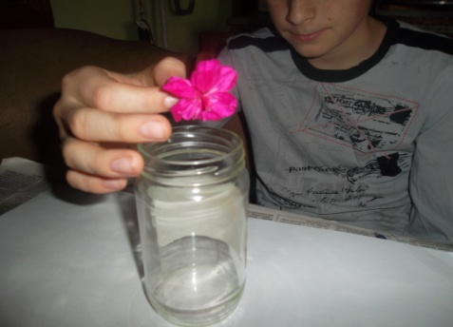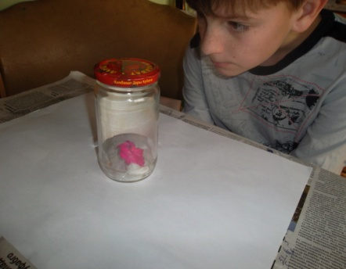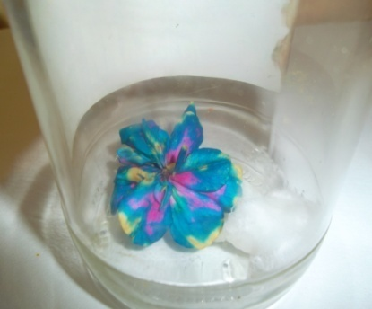

Затем я заметил, что процесс по изменению цвета еще не завершился, у цветка постепенно стал пропадать и синий оттенок. Закончилось тем, что цветок полностью обесцветился.

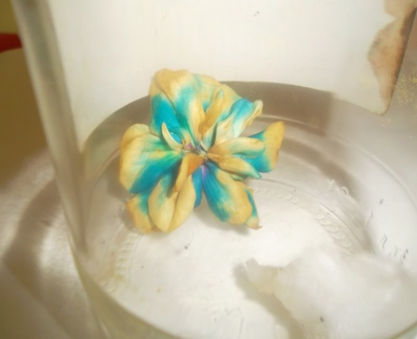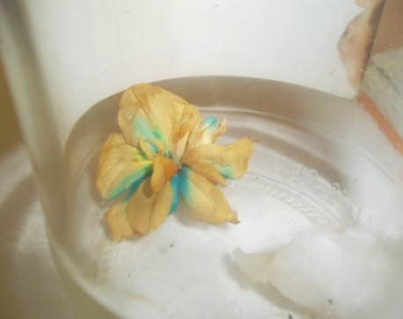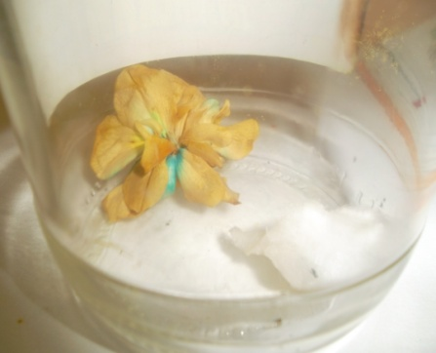

Вывод: из проведенного мною опыта я пришел к выводу, что при долгом воздействии паров нашатырного спирта антоциан полностью разрушается. Другого объяснения я пока не нашел.

Опыт 2. Я взял цветок фиалки и некоторое время держал ее в табачном дыме сигареты. Спустя короткий промежуток фиолетовый цвет фиалки сменился на зеленый. Объясняется это тем, что табачный дым вызывает щелочную реакцию.

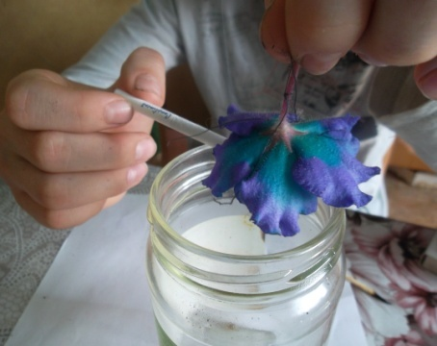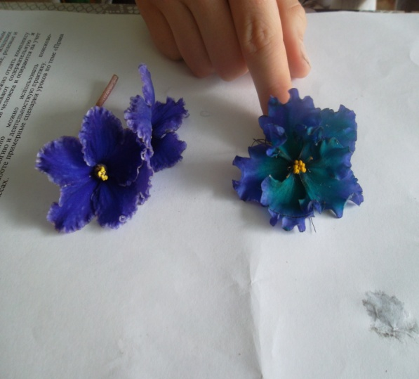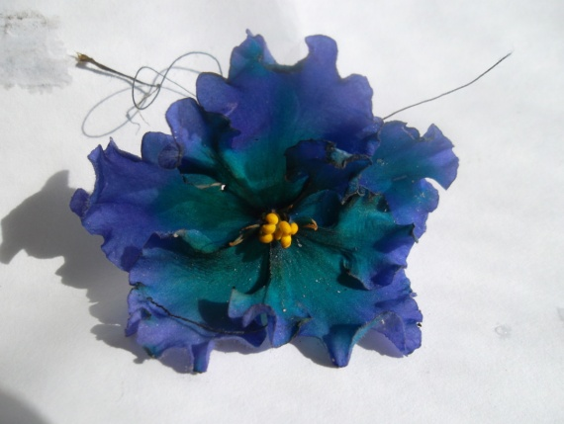

Такие опыты можно проводить с целыми букетами цветов в домашних условиях самому и получать самые причудливые оттенки у цветов, которыми можно удивлять окружающих.

Наиболее распространенные и доступные способы искусственного изменения окраски цветов представлены в таблице.

Цветы | Способ изменения цвета | Исходный цвет | Конечный цвет
Гладиолусы, астры, розы и др.  (опыт проводить осторожностью, желательно, при помощи взрослых) | Поместить цветок в закрытый сосуд (напр., в банку), предварительно положив в него зажженный кусочек горючей серы | Красный | Белый
Любые цветы | Поместить цветок в герметично закрытый сосуд, обработанный нашатырным спиртом | Голубой  Пурпурный  Фиолетовый | Зеленый
Любые цветы  (опыт проводить с большой осторожностью, желательно, при помощи взрослых) | Поместить цветок в герметично закрытый сосуд, обработанный соляной кислотой | Фиолетовый  Синий | Красный
Изменение окраски цветов не содержащих антоциан.

Любые цветы | Поместить цветок в герметично закрытый сосуд, обработанный нашатырным спиртом | Белый | Желтый
Любые цветы | Способ 1.  Цветки обработать раствором фуксина, а затем раствором поташа  Способ 2.  Окрасить с помощью медного купороса | Белый | Синий
Способы изменения окраски цветов на эффекте изменения окраски антоцианов не дал мне нужного результата. Я не получил цветик – семицветик, поэтому я продолжил свою работу.
2.3.Окрашивание цветка на основе функции стебля.
Как-то работая в Интернете, я прочитал о том, что владельцу голландской цветочной компании Питеру Ван-де-Веркену удалось вырастить радужные розы- лепестки были окрашены в разные цвета. Для этого использовалась особая уникальная технология окраски - весьма трудоемкий, долгий и дорогой процесс, во время которого в стебель розы вводят специальные красители. Питер и его коллеги потратили больше полугода, чтобы разработать наилучший метод выращивания цветка-радуги.
Опираясь на полученную информацию, я решил воспользоваться упрощенной технологией по окрашиванию цветов Питера Ван-де-Веркена.
Как известно, срезанные цветы «утоляют жажду» через стебель. Значит, от качества и цвета воды, которую они «пьют» будет зависеть не только, как долго они простоят, но и какой оттенок приобретут лепестки.
Это было подтверждено мною на следующем опыте.
Я поместил белый тюльпан с обновленным срезом на сутки в воду, в которую добавил синий пищевой краситель. Окрашенная вода поднялась по стеблю вверх и окрасила лепестки тюльпана. Из белого он превратился в голубой.

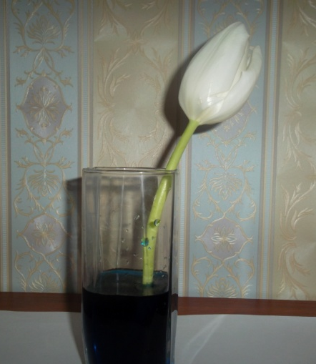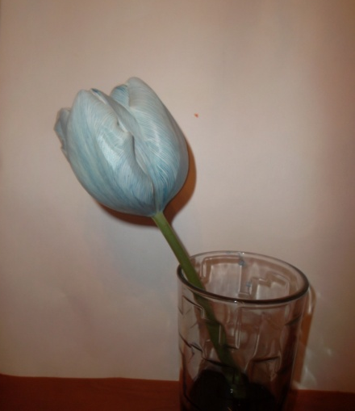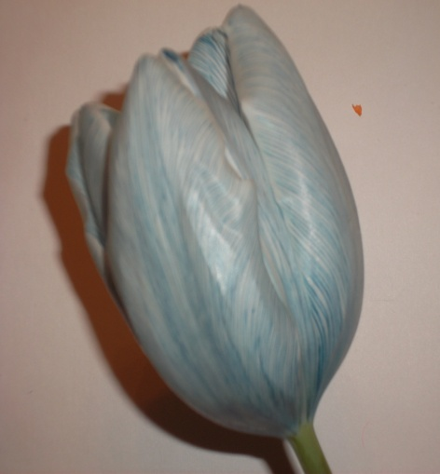

Если объяснять с биологической точки зрения, то это происходит благодаря одной из главных функций стебля - проводящей. Мы знаем, что стебель имеет проводящие сосуды и ситовидные трубочки, по которым вода и минеральные вещества поднимаются вверх от корня к цветку.
Но я использовал срезанные цветы, которые лишены корня. Однако растение не потеряло возможности поглощать воду. Я выяснил, что это происходит благодаря процессу транспирации – испарению влаги с поверхности листьев. Теряя влагу клетки листьев, создают сосущую силу, которая способствует движению воды.

2.4. Практическая работа
Опыт по окрашиванию цветочных лепестков в разные цвета
Опираясь на полученные знания и информацию, на основе проведенных опытов я решил достичь поставленной цели и, в конце концов, получить цветик-семицветик, т.е. покрасить цветок в разные цвета и оттенки.
Так как цветы поглощают воду через основание стебля, идея заключалась в том, чтобы разделить стебель на несколько каналов, и в каждый из них пропустить окрашенную воду разного цвета. Для окрашивания лучше всего брать белые цветы. Я пришел к выводу, что цветок из сказки похож на лилию, отличие только в том, что у живого цветка не семь лепестков, а шесть.
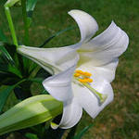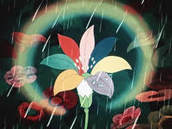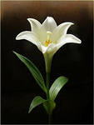
Поэтому в качестве рабочего материала я хотел взять именно этот цветок – белую лилию. К моему сожалению, белую лилию я не смог приобрести на цветочном рынке из-за ее отсутствия, а цветы другого цвета не подходят. Но, так как это исследование, я решил поэкспериментировать на других цветах. Я приобрел розу, гвоздику и хризантему. Для окрашивания я использовал пищевые красители разных цветов – малиновый, красный, желтый, синий, оранжевый.
Мои действия.
В емкости с водой добавил краситель одного цвета. У каждого цветка острым ножом обрезал стебель наискось на 2 сантиметра под углом 45 градусов в теплой воде, расщепил стебель внизу на 5-10 сантиметров вверх и каждую часть стебля расположил в емкости с красителями разного цвета. Для того чтобы краситель быстро поднялся по стеблю, и у цветов быстрее проявился цвет, в каждую емкость с красителем я всыпал немного сахара. Оставил цветы в прохладном месте, чтобы вода с красителем не испарялась.

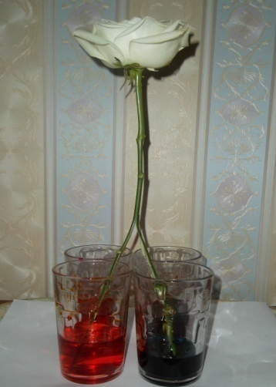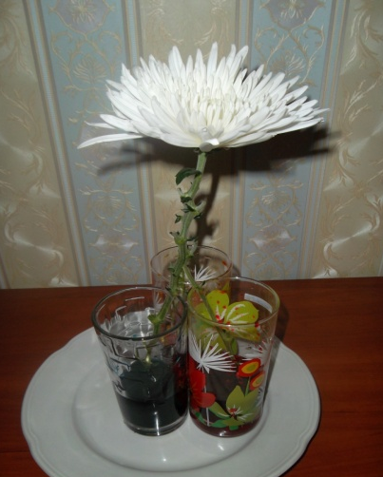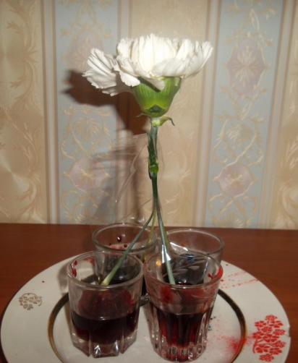

Первые признаки окрашивания стали проявляться уже через несколько часов.

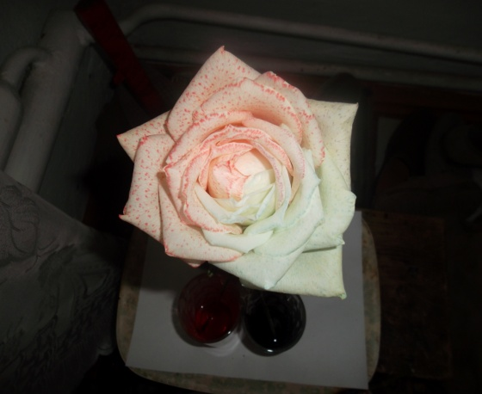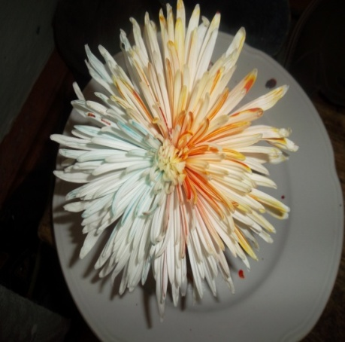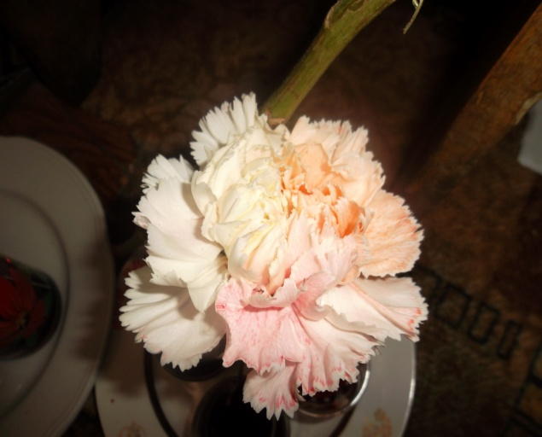

Мой опыт по окрашиванию цветов закончился через 3-4 дня, после того как наступила полная окраска цветов.

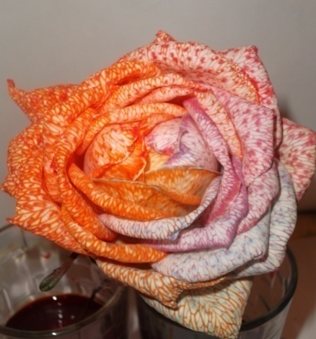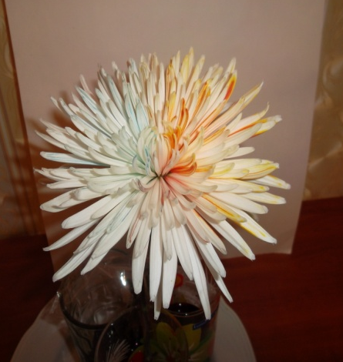

Выводы после проведенного опыта:
1.Чем дольше стоит цветок в красителе, тем ярче и насыщеннее получается окраска.
2. У цветов с плотным стеблем процесс окрашивания происходит медленнее, чем у цветов с мягким стеблем.
3. При делении стебля работать необходимо с острым ножом. Ножницы не подходят, т.к. повреждают стебель, что плохо сказывается на окраске.
4. Желательно, перемещать цветы из воды в емкости с красителями максимально быстро, зажав срез пальцем, т.к. при контакте с воздухом в микропорах стебля образуются воздушные пробки, мешающие воде свободно проходить по стеблю.
5. Вода с красителем должна быть насыщенной, в этом случае цвет получается ярким и интенсивным.

2.5. Результаты исследования.

Есть на свете место- это знаю точно.
Где цветет волшебный, сказочный цветок.
Цветик - семицветик мой король цветочный.
Дарит детям чудо, каждый лепесток.
Юрий Романенко

Благодаря сказке мы знаем об этом цветке. К сожалению, в природе пока цветика – семицветика не существует.
Конечно же, я не смог получить цветок, у которого каждый лепесток раскрашен в семь цветов как у сказочного цветка.
Но в результате моей исследовательской работе, я доказал, что можно получить разноцветный цветок т.е. окрасить его в несколько цветов. Для этого следует только запастись терпением и определенными знаниями.

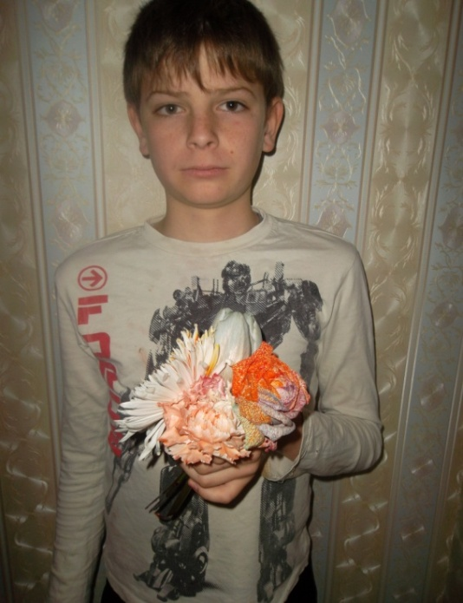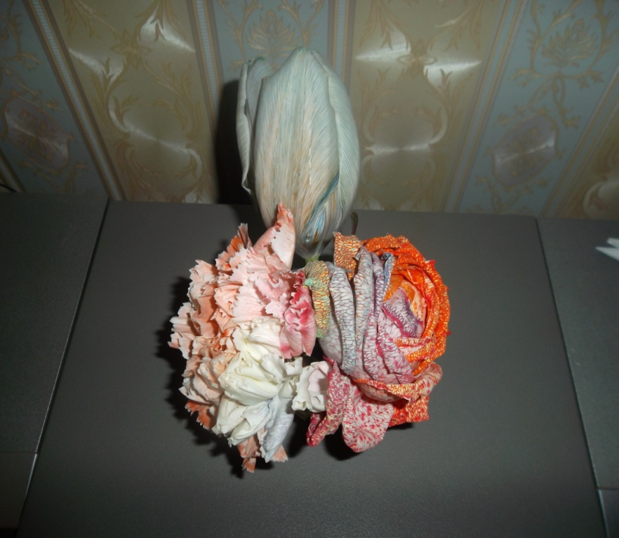

Я определил, что самый простой и нехитрый способ в окрашивании цветка – это технология окрашивания с помощью пищевых красителей. Они не вредят растениям и не опасны для человека. А разнообразие красок и оттенков у цветка зависит от нашей фантазии и желания, сколько и какие цвета красителей мы возьмем.
В дальнейшем мое исследование будет продолжено. Я все-таки попробую, раскрасить каждый лепесток белой лилии, а также планирую попробовать искусственно изменить окраску у не срезанных цветов, например, у куста роз.

3.Заключение
Там, где вырождаются цветы, не может жить человек. (Гегель Г.Ф.)
Цветы сопровождают нас всю жизнь: встречают при рождении, утешают в старости, радуют на свадьбе, именинах и празднествах, приходят в памятные даты. И дома, и на работе, весной и лютый холод, жарким летом и осенью цветы необходимы, без их красоты беднее жизнь. Цветы открывают перед человеком возможность познать прекрасное, ощутить полноту жизни. Близость к цветам, созерцание их неповторимой красоты смягчают душу и раскрывают лучшие грани человеческого характера. «Кто любит цветы, тот не может быть злым», - гласит венгерская пословица.
Красота цветов – это особенная, магическая красота, наполняющая душу и сердце необыкновенными, восхитительными чувствами. Такие чувства способны подарить только цветы, которые не устают радовать нас изо дня в день. «Чтобы жить, нужно солнце, свобода и маленький цветок», – говорил великий сказочник Ханс Христиан Андерсен.
Мир цветов таинствен и чудесен. У каждого цветка есть своя тайна, тайна красоты. Разгадать ее могут лишь зрячие сердцем. И может быть, ключом к постижению этой тайны послужат слова французского философа Луи Клода Сен-Мартена: «Задача растительности – передать нам лучи красоты цветов и совершенства, источник которых лежит в высших сферах».
Люди и сами нередко творили чудеса, создавая все новые и новые цветы, делая их еще прекраснее и необычнее.
Тысячи видов цветов еще украшают нашу планету, хотя многие цветы наших лугов и лесов занесены в Красную книгу, в тревожный список охраняемых растений. Но запрет сам по себе ничего не даст, пока люди не осознают, сколь бедными окажемся мы, не будь на Земле цветов! Охраняя природу, мы охраняем здоровье и благополучие тех, кто придет за нами. Сохранив растения, мы сохранимся и сами, ибо только в согласии с природой возможно наше существование.
«Не замедляй шагов, не рви цветов, чтоб сохранить их, – завещал Рабиндранат Тагор. – Иди вперед – цветы будут цвести на всем пути твоем…»

Любой цветок – природы совершенство,
Олицетворение чуда, волшебства.
Одаривая нас прекрасным настроением,
Сродни с частичкой тайн и божества
Обилие цветов есть дивная картина,
Здесь роза, астра, кактус и нарцисс.
Ведь это просто райская поляна,
Очарование природной красоты.
Виктория Каштанкина

Литература
1. Э. Смит. Познавательные опыты в школе и дома. Издательство РОСМЕН – Издат, 2001
2. Том Пит. Научные забавы. Интересные опыты, самоделки, развлечения. Издательство: Издательский Дом Мещерякова, 2007.

3. Журнал «Биология в школе», М.Просвещение, 2009г
4. Детский журнал «Химические опыты в домашних условиях», М., Дрофа, 2011г
5. В. Корсунская «Из жизни растений» , Детгиз , 1951 г
Интернет – ресурсы

http://goodmagic.ru/iskusstvennoe-okrashivanie-tsvetov
http://munok.3dn.ru/publ/fokusy/khimicheskie_fokusy/iskusstvennoe_okrashivanie_cvet
http://flowerlib.ru/ "FlowerLib.ru: Библиотека по цветоводству"
http://strana-sovetov.com/hobbies/rukodelie/5673-8-march-flowers-bouquet.html
http://www.valleyflora
http://skazochki.narod.ru
http://ekomaktab.uz
Бизнес-портал "Пути успеха" Секреты цветочного бизнеса.
Выпуск 1. Цветовое волшебство.
- © Елена Морозова, подборка материалов, оформление; Алексей З разработка ПО 2001–2013

